ESTADO DO RIO GRANDE DO NORTE
CÂMARA MUNICIPAL DE SÃO JOÃO DO SABUGI

Exmº. Sr.
Presidente da Câmara Municipal

INDICAÇÃO Nº. 011/2018.

O Vereador que abaixo subscreve em conformidade com o texto regimental desta Casa, requer a V. Ex., após ouvido o plenário e este se der por aceito, INDICA ao Sr. Diretor do DER/RN que seja posto redutores de velocidade na RN-118, próximo a curva da entrada da cidade de São João do Sabugi.

JUSTIFICATIVA EM PLENÁRIO

Sala das Sessões, em 13 de março de 2018.

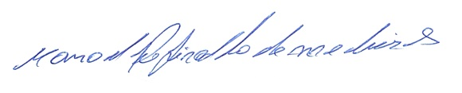

MANOEL REGINALDO DE MEDEIROS
VEREADOR-AUTOR

